В День защиты детей Московская городская поисково-спасательная служба на водных объектах приняла участие в фестивале "Большая перемена".
16.06.2021
В День защиты детей Московская городская поисково-спасательная служба на водных объектах приняла участие в фестивале "Большая перемена".
В Центральном парке культуры и отдыха имени Горького для юных гостей праздника Департаментом ГОЧСиПБ была организована интерактивная площадка с пожарно-спасательным снаряжением и техникой.
Спасатели МГПСС проводили мастер-классы по оказанию помощи терпящим бедствие на воде, подаче спасательных кругов и конца Александрова, катали детвору на Сегвее.
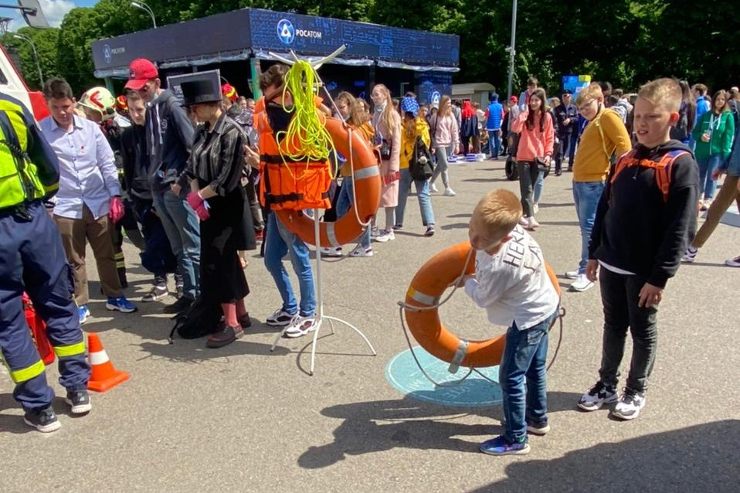

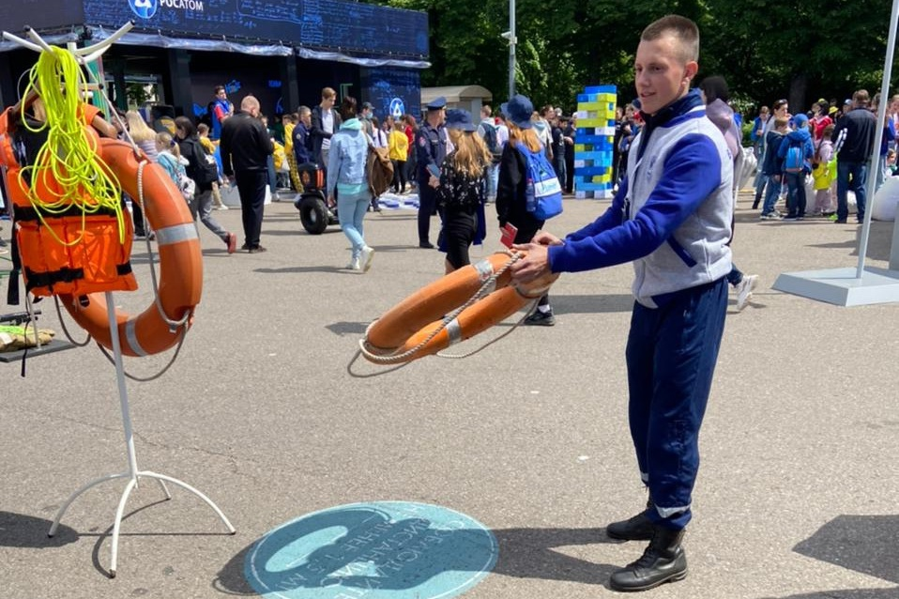
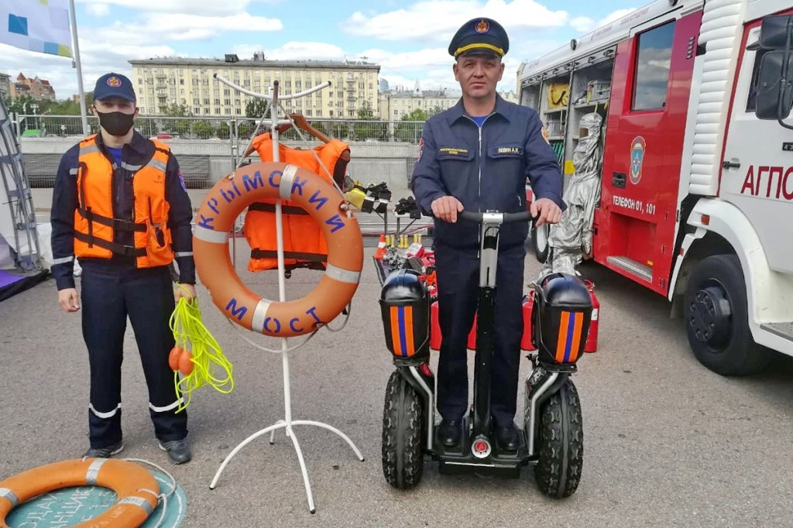

Адрес страницы: http://mgpss.mos.ru/presscenter/news/detail/10033079.html
ГКУ «Московская городская поисково-спасательная служба на водных объектах»

